MENGINPUT PERSEDIAAN/ ASSET LANCAR KE DALAM APLIKASI SAKTI

https://sakti.kemenkeu.go.id/
Lala
NIK : 3603286202840004
Kata sandi : Buskipm1234
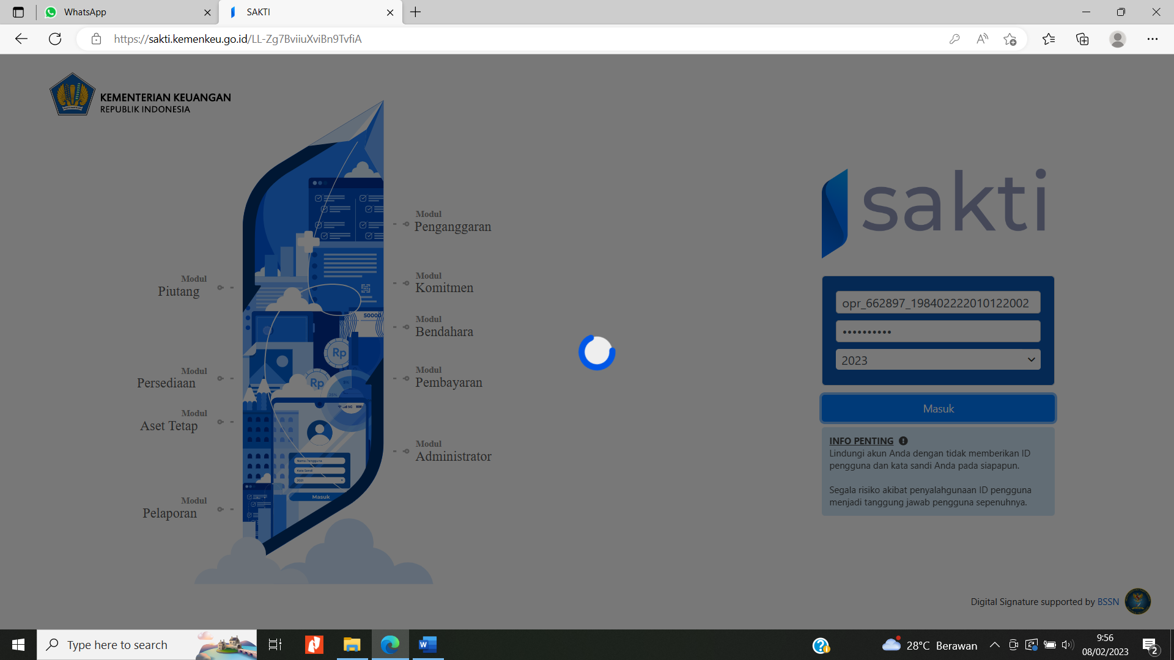
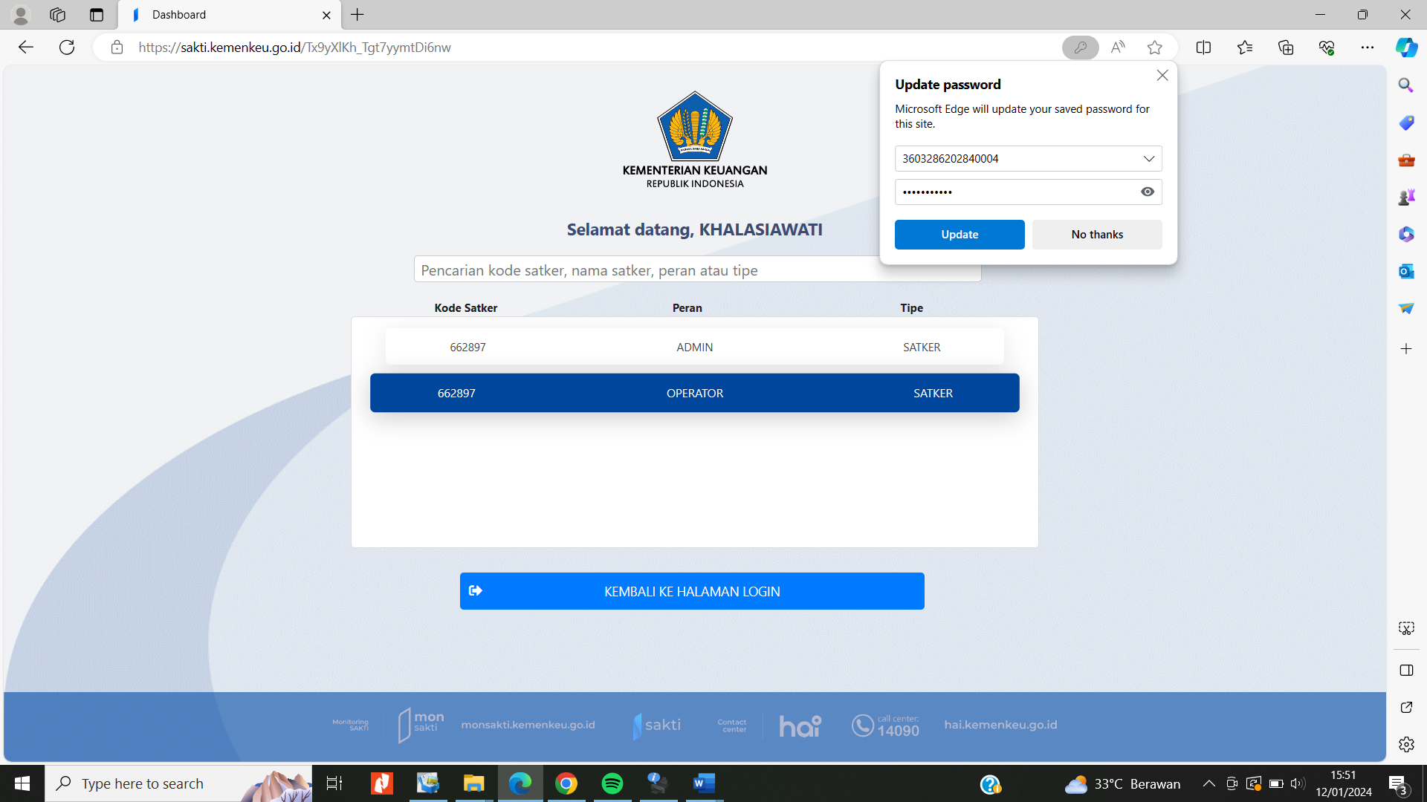
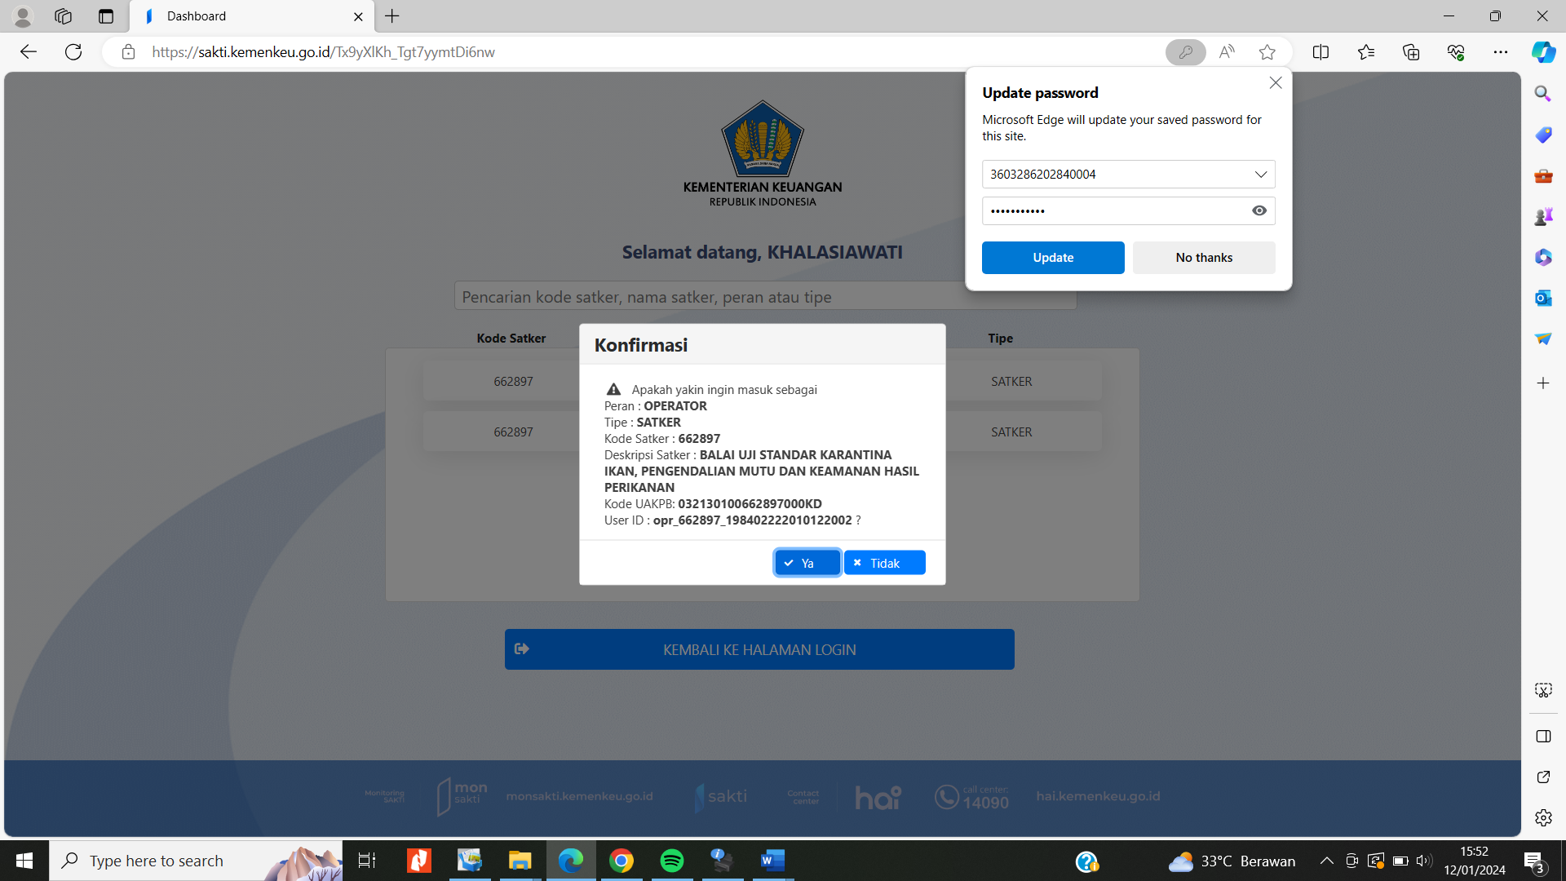
Nilai dibawah 50jt tidak pakai kontrak, tetapi memakai GU (Ganti Uang Oprasional)
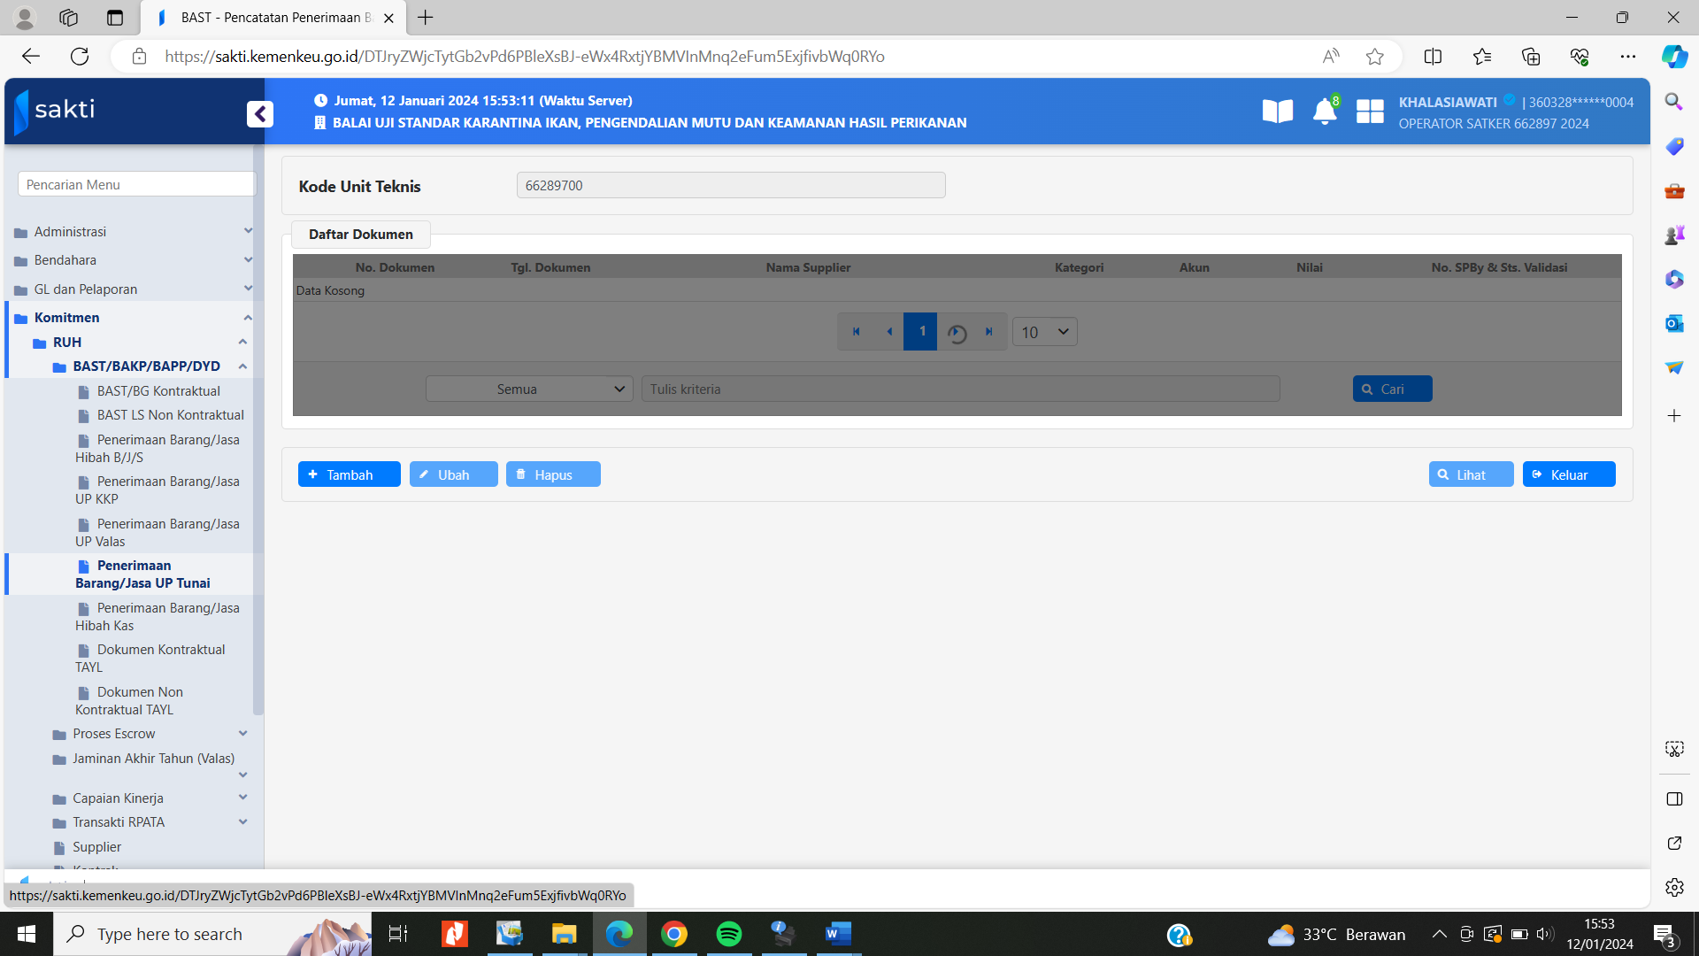
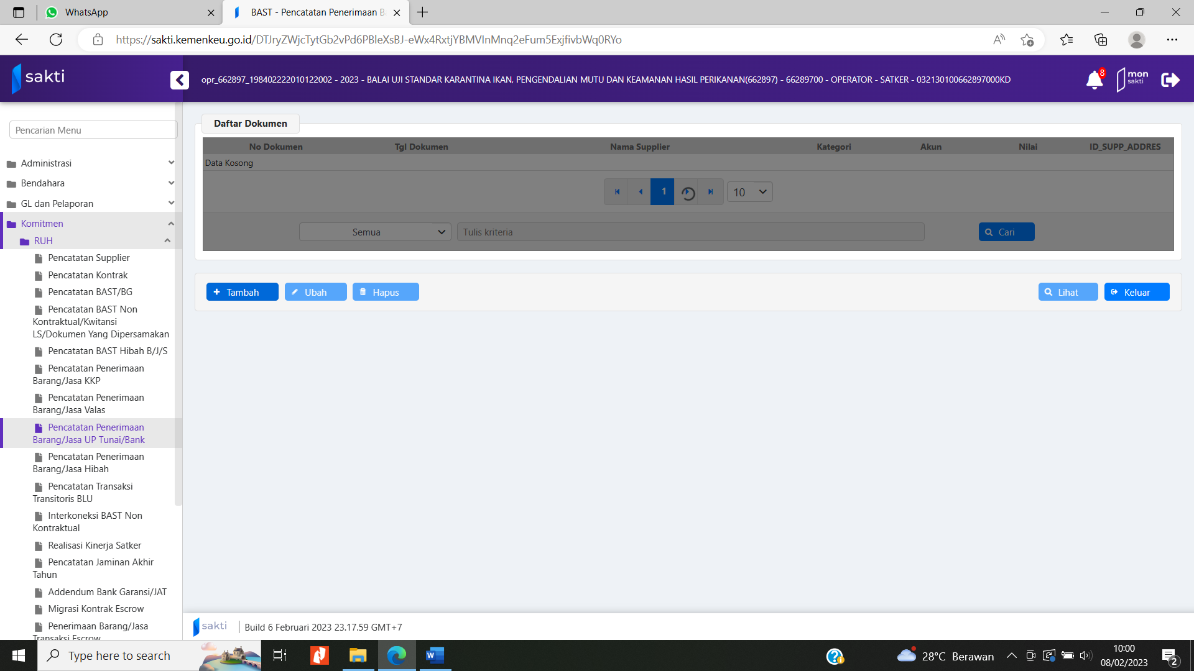
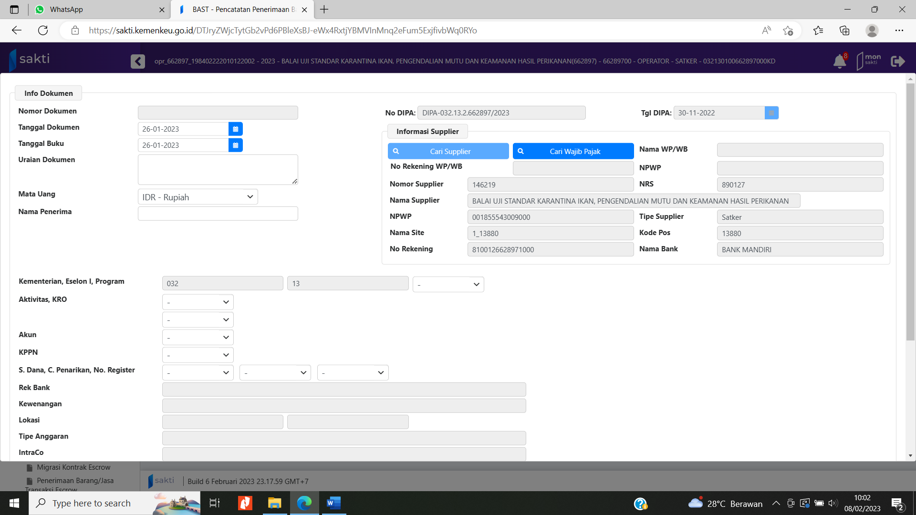
- Tanggal dokumen dan tanggal buku disamakan
- Nama penerima adalah nama yang tercatat di invoice contoh Chaerul S
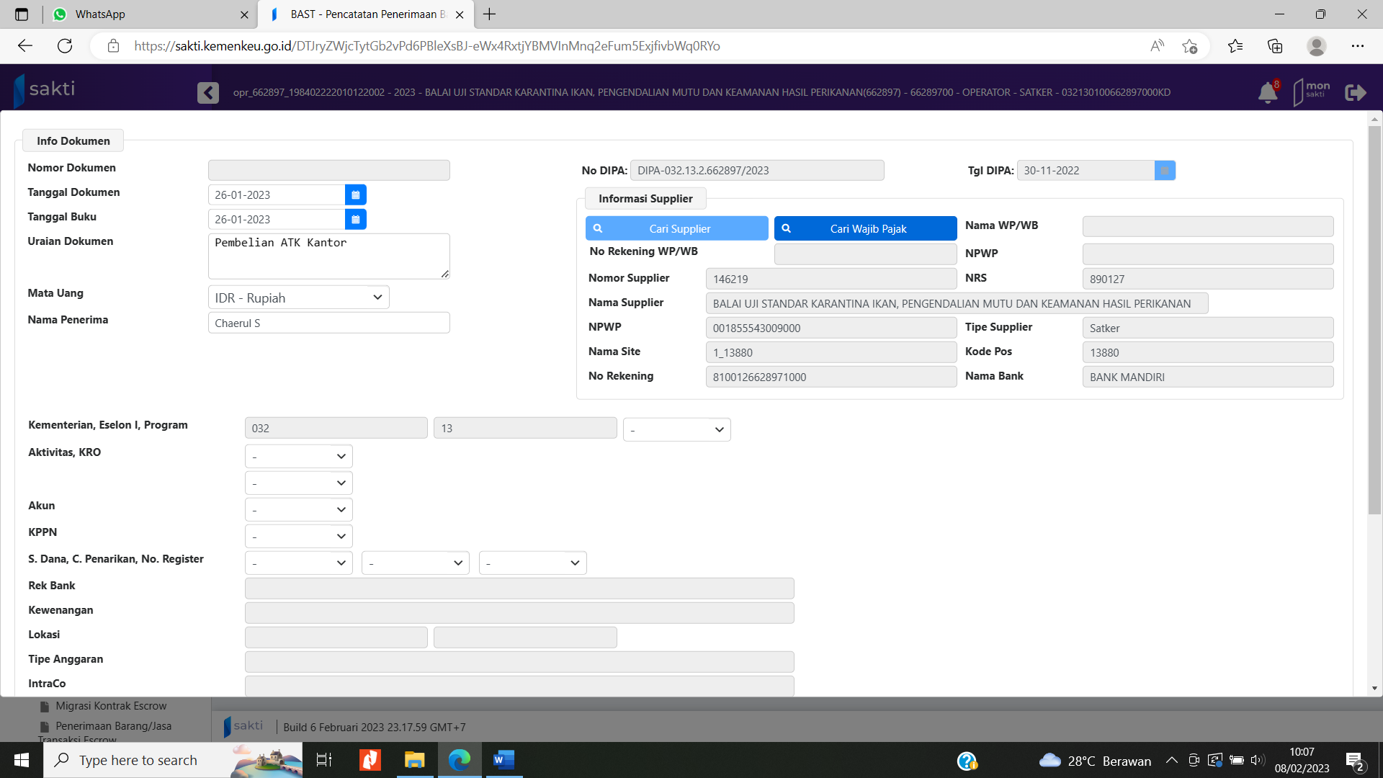
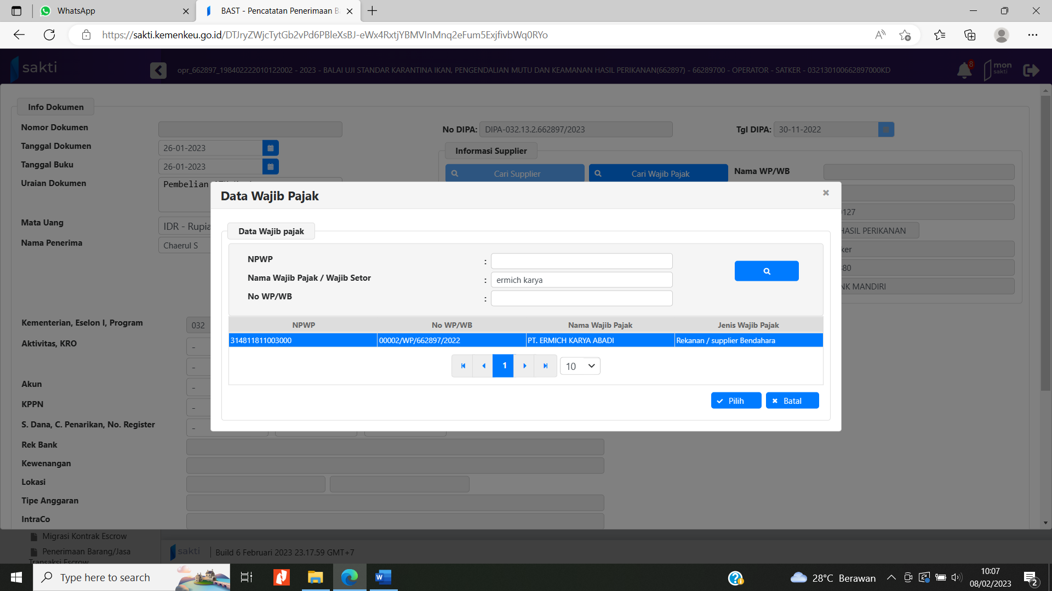
Jika nama tidak muncul di data wajib pajak maka minta Bendahara untuk menginput nama supplier
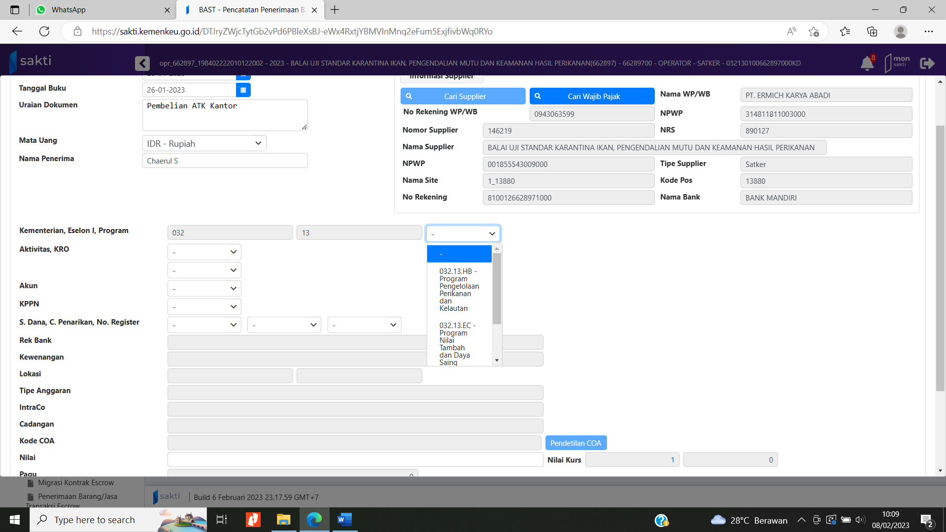
Pilih kode anggaran, jika tidak ada tanya Bendahara. Biasanya bendaraha memilih 032.13.WA – Program Dukungan Manajemen
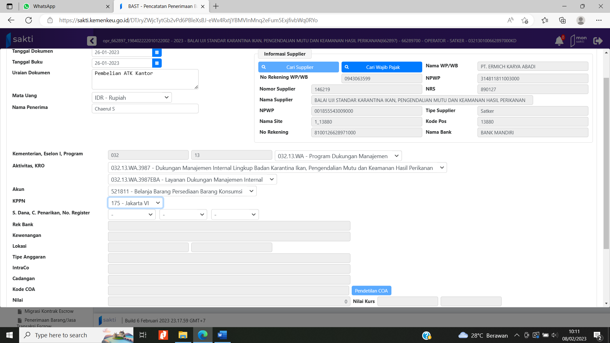
Pilih akun, jika kurang yakin tanya Bendahara/ Mba Lala untuk tanya akun. Akun yang biasa digunakan:
- 521811 Belanja Barang Persediaan Barang Konsumsi
- 521821 Belanja Barang Bahan Baku (Bahan Uji UP)
S.Dana, C.Penarikan, No. Register :
- Wawan (GU) = pilihannya A-RM (Rupiah Murni)
- Lala (PNBP-LS) = pilihannya D-PNP (PNBP)

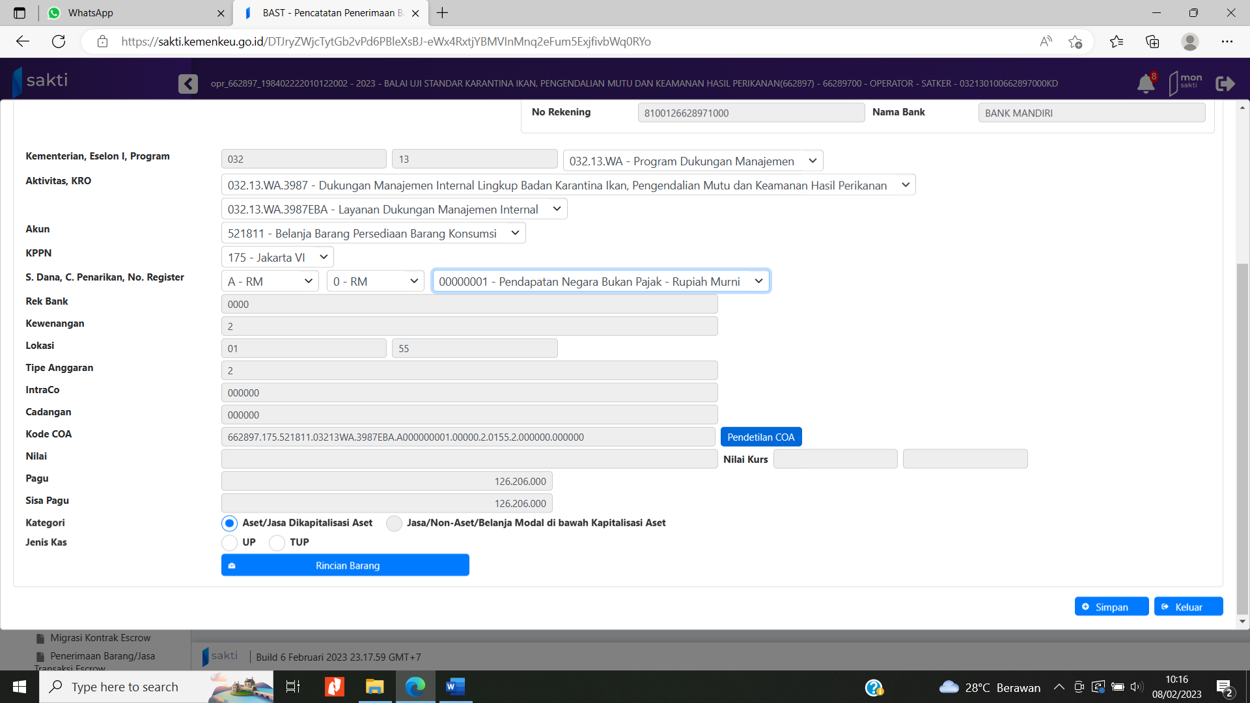
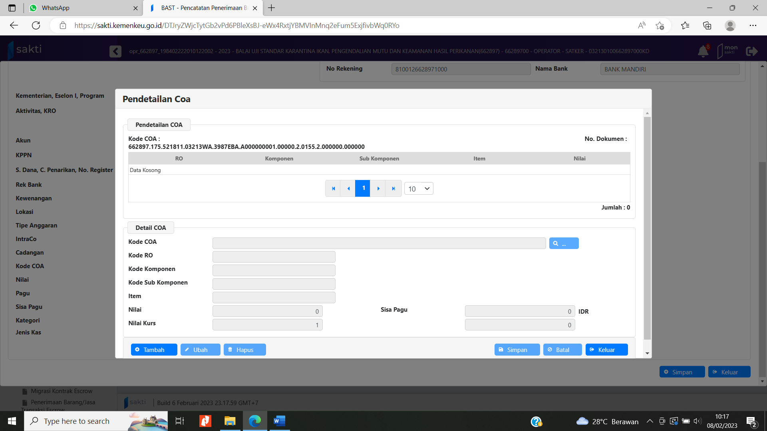
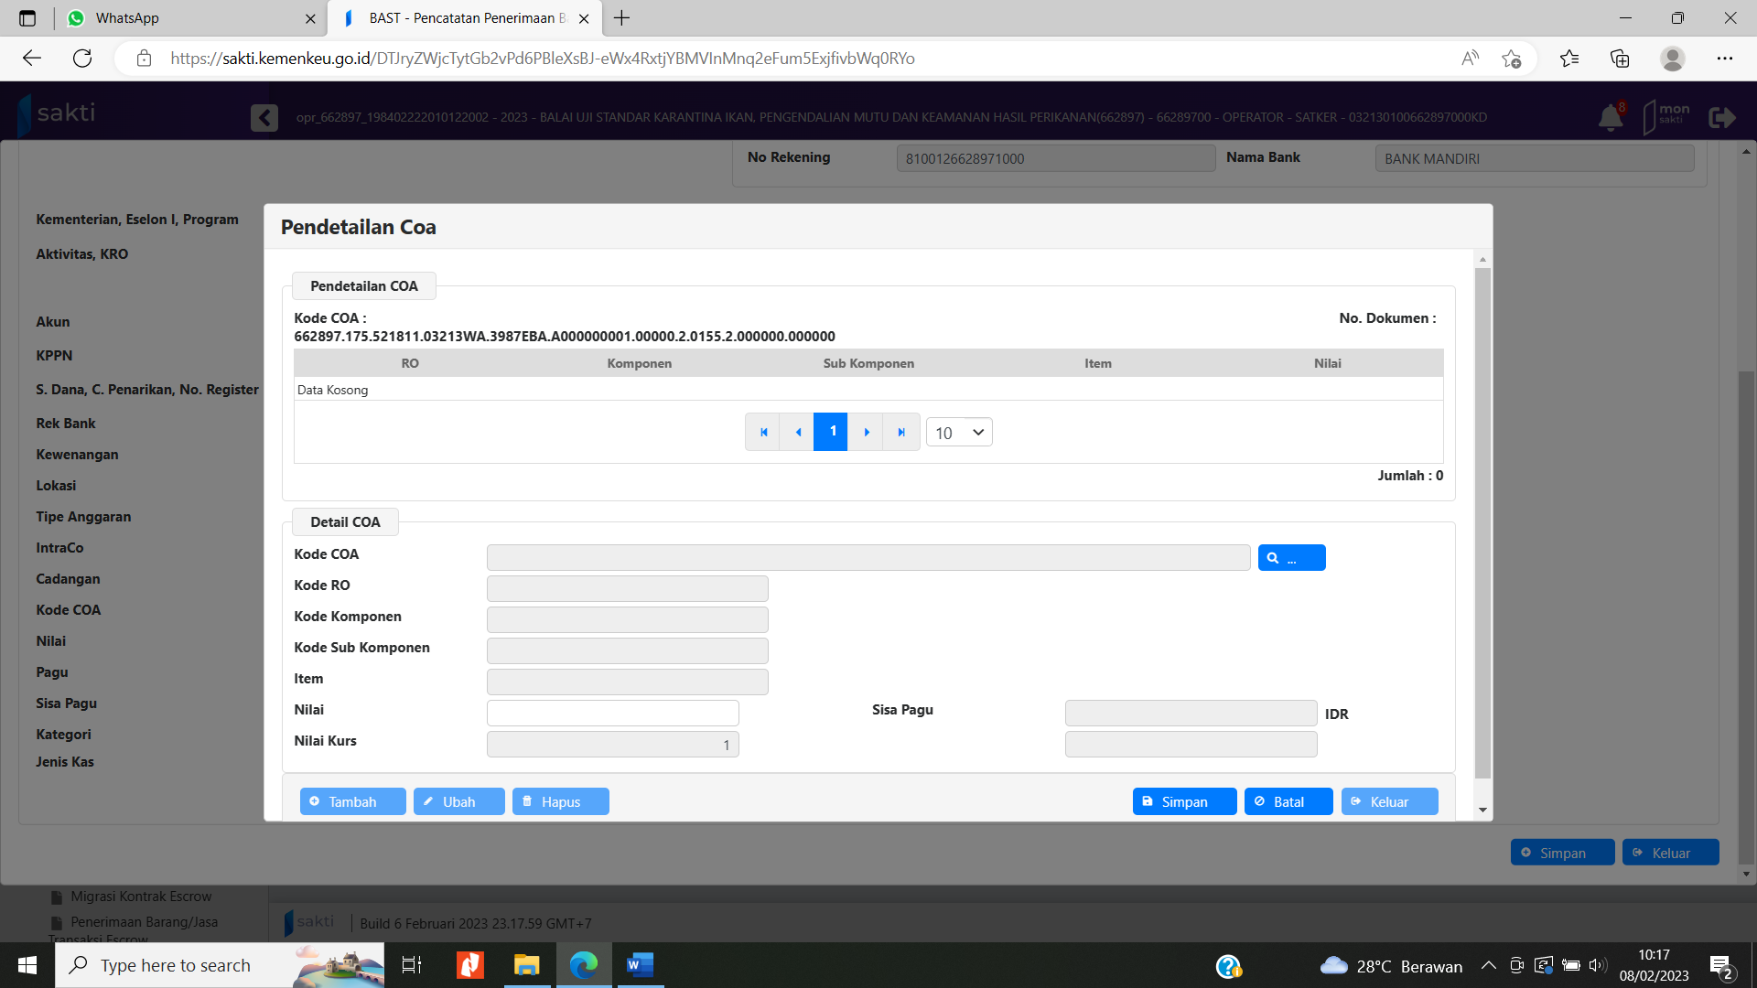
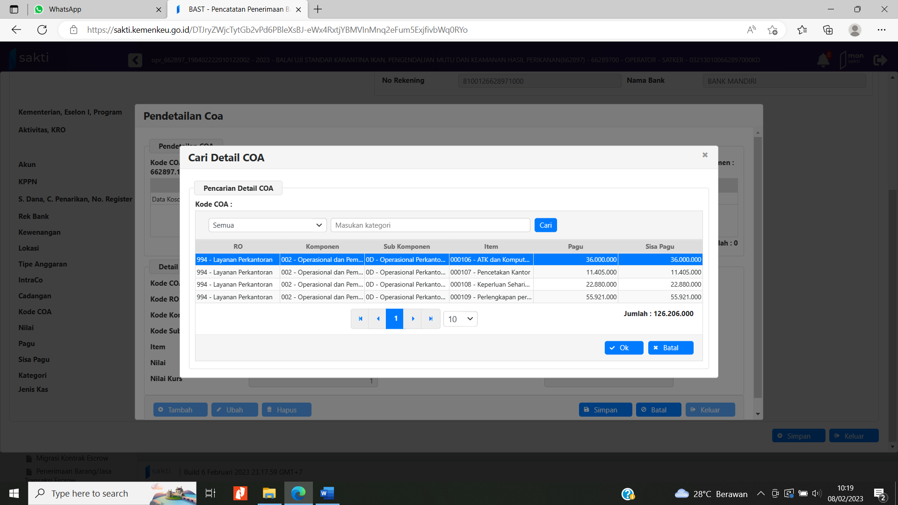
- 000106 – ATK dan computer supply (Eva/ Ardy)
- 000107 – Pencetakan kantor (Wawan)
- 000108 – Keperluan sehari-hari (Lala)
- 000109 – Perlengkapan perkantoran (Wawan)
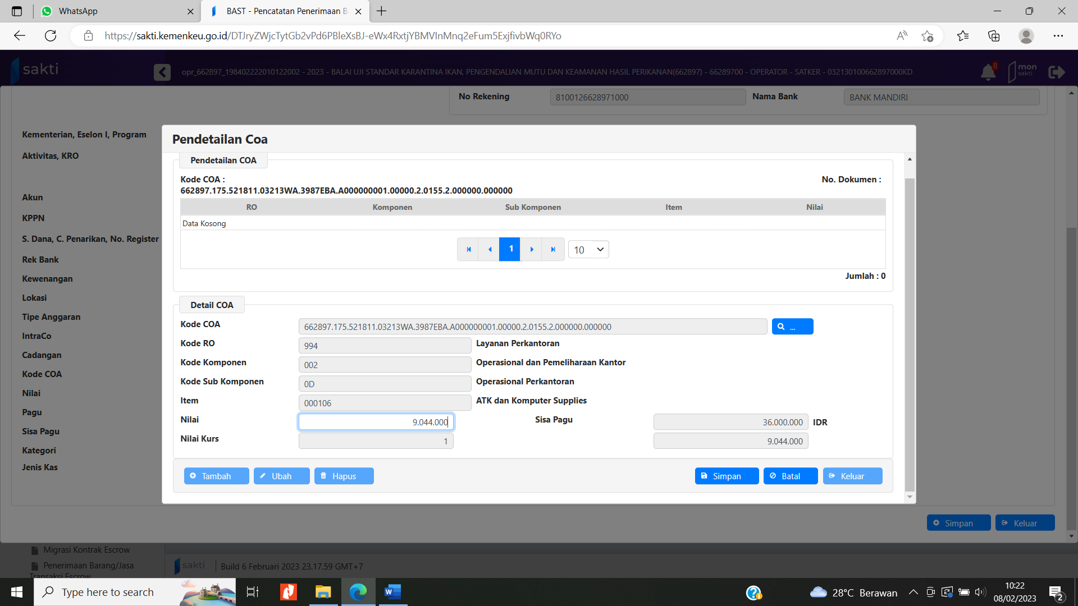
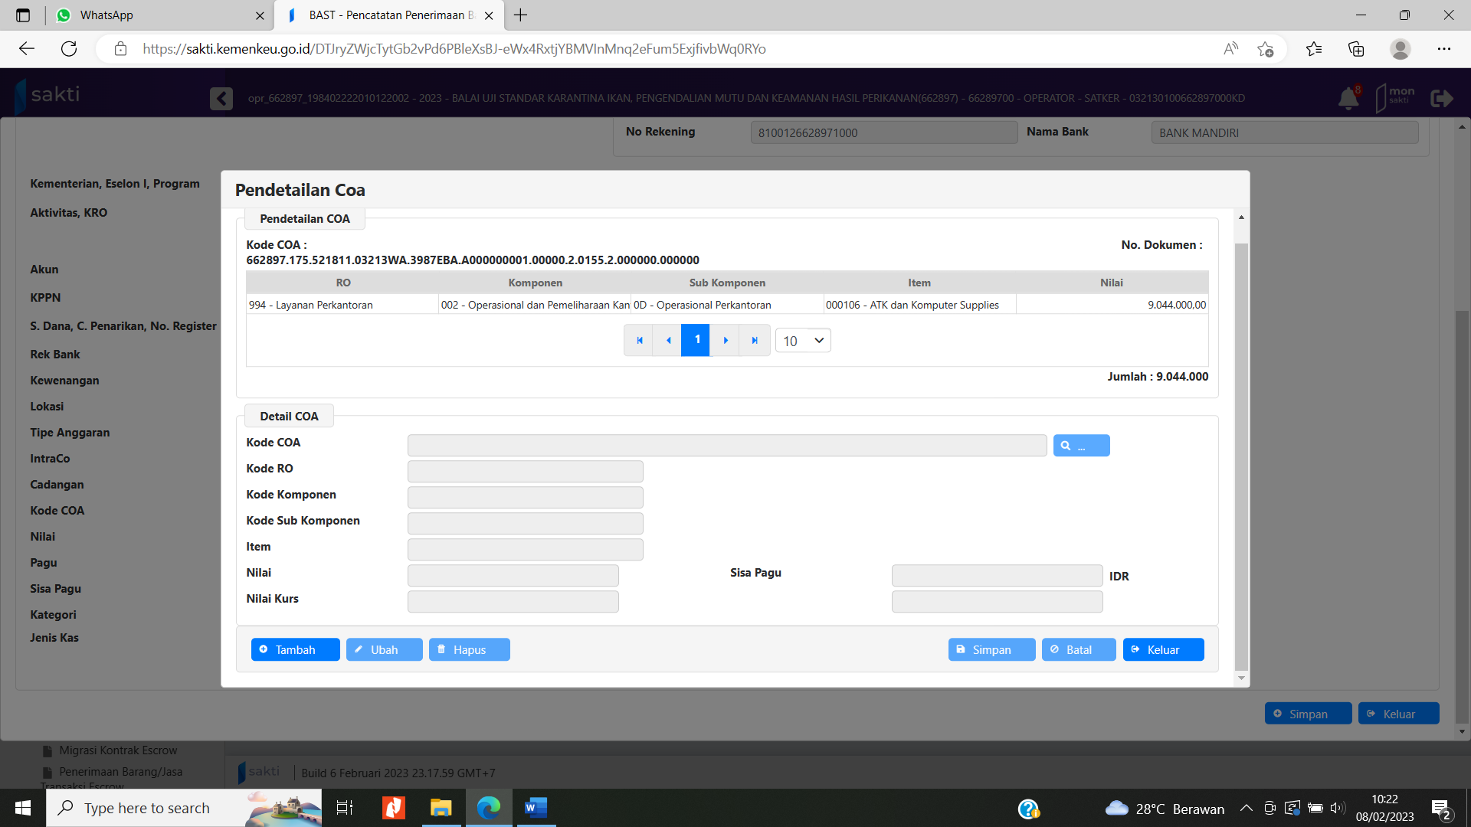
Dipastikan data sudah terisi di kode CoA
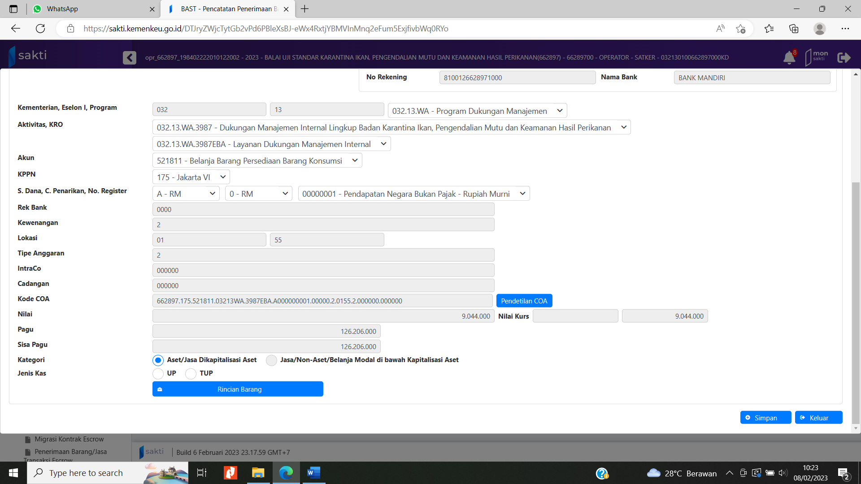
Kategori : otomatis ke asset
Jenis kas : UP (dipilih karena GUP) / TUP (Tambahan UP, biasanya akhir-akhir tahun, dan itu jarang)
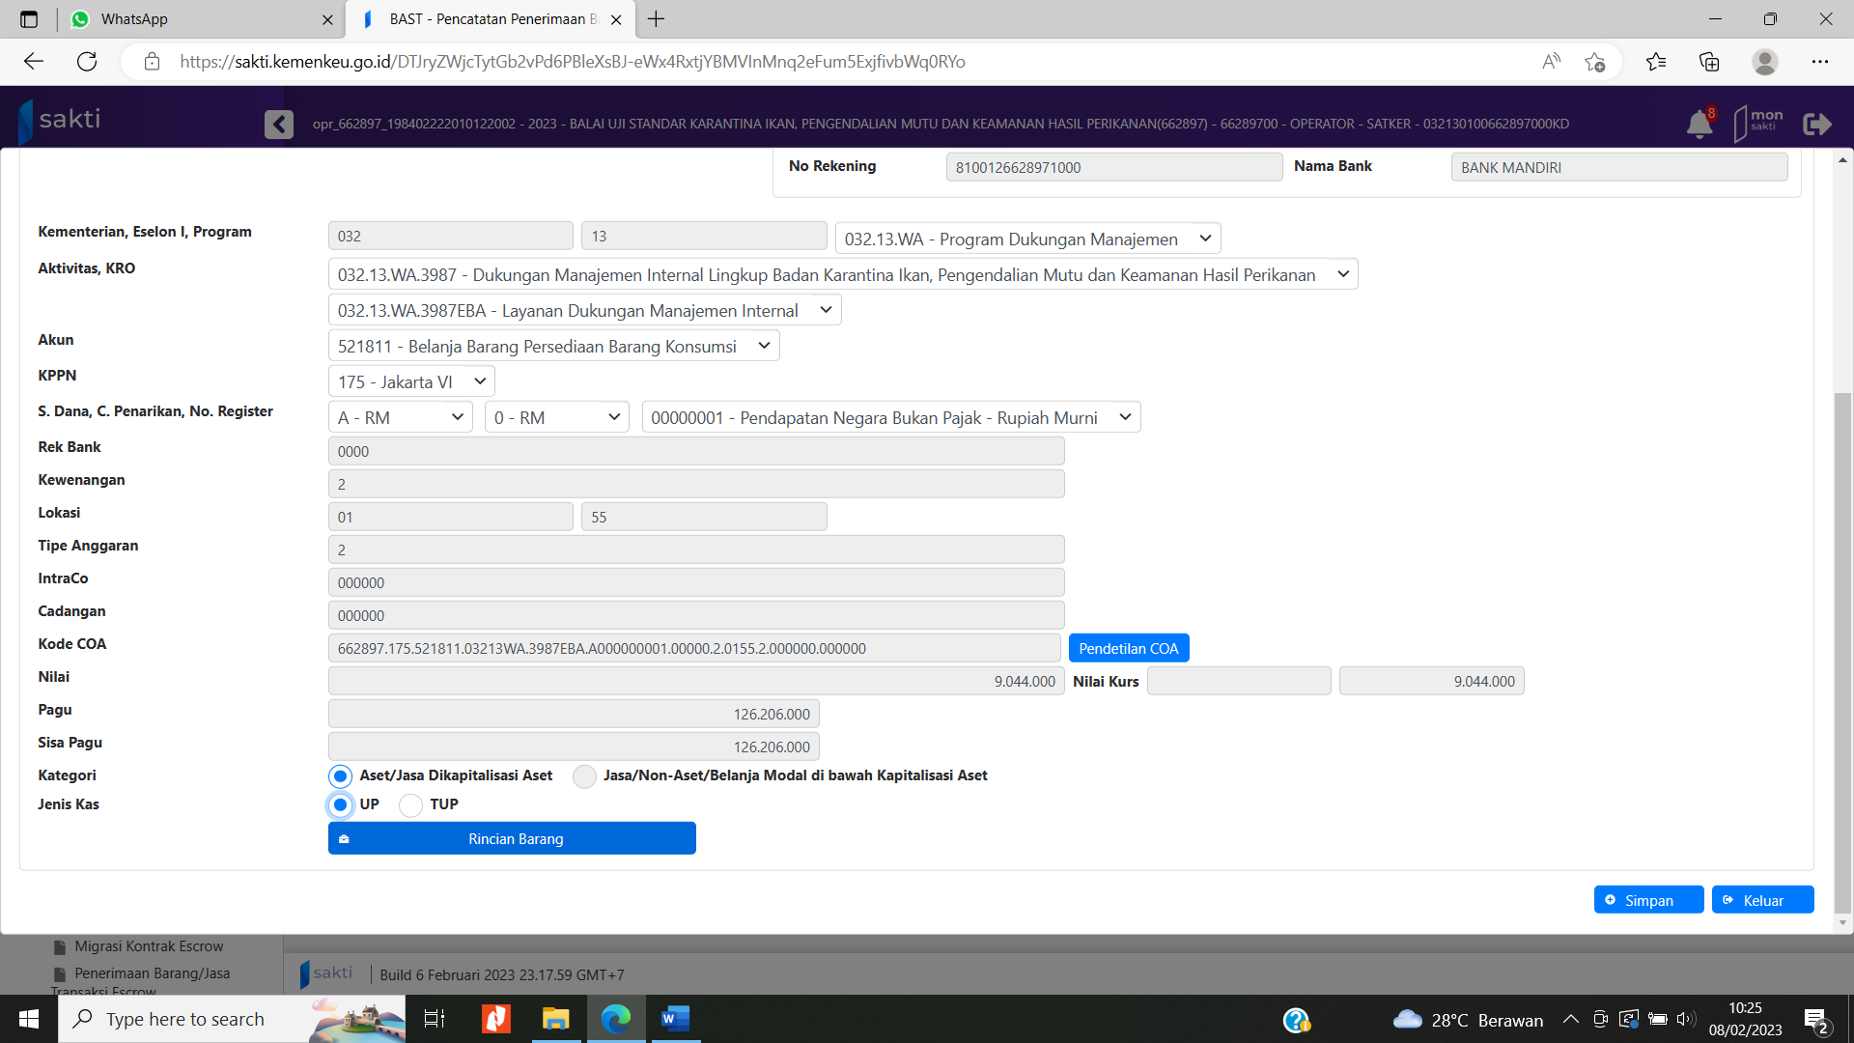
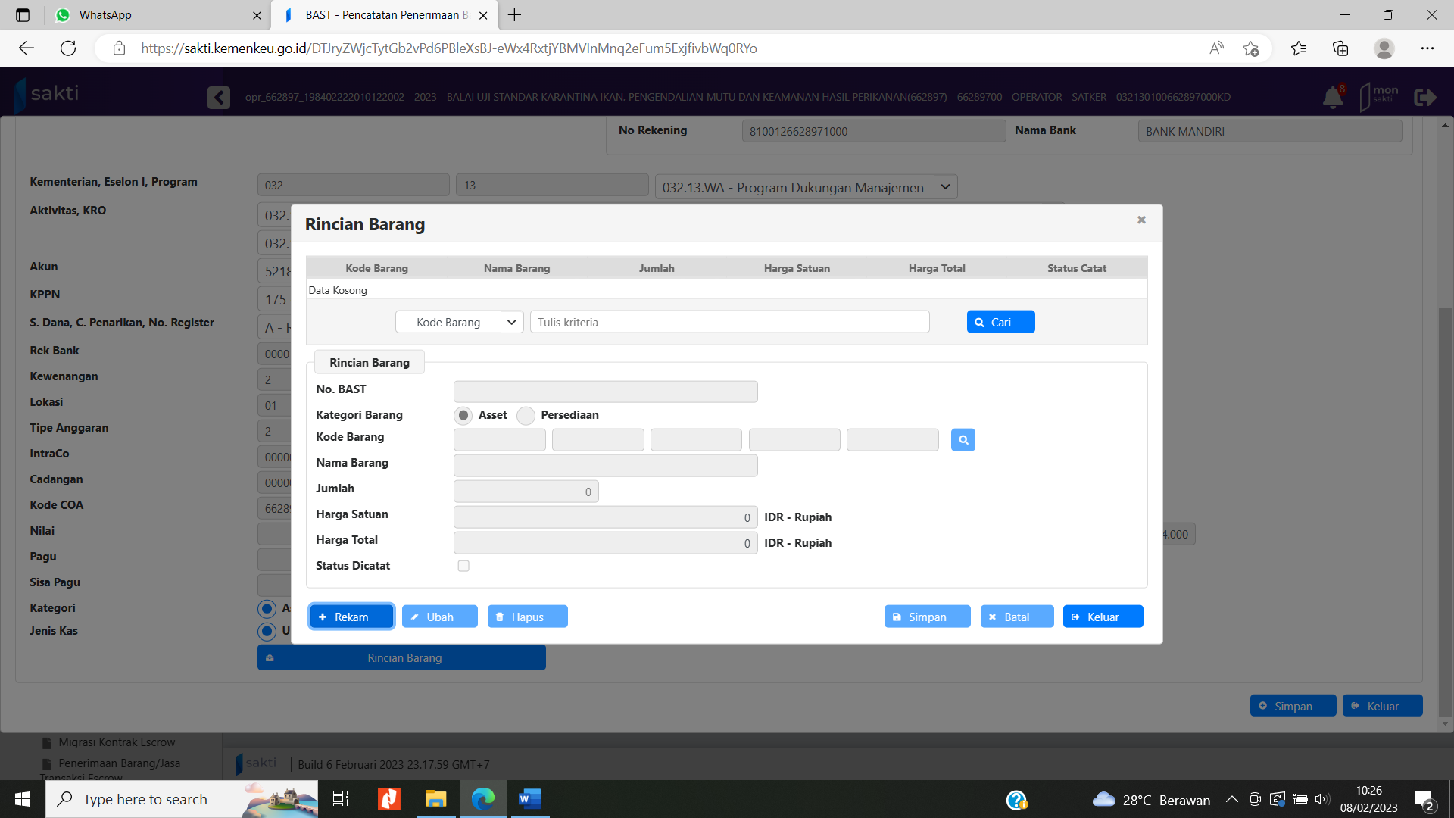
Dipastikan dipilih persediaan

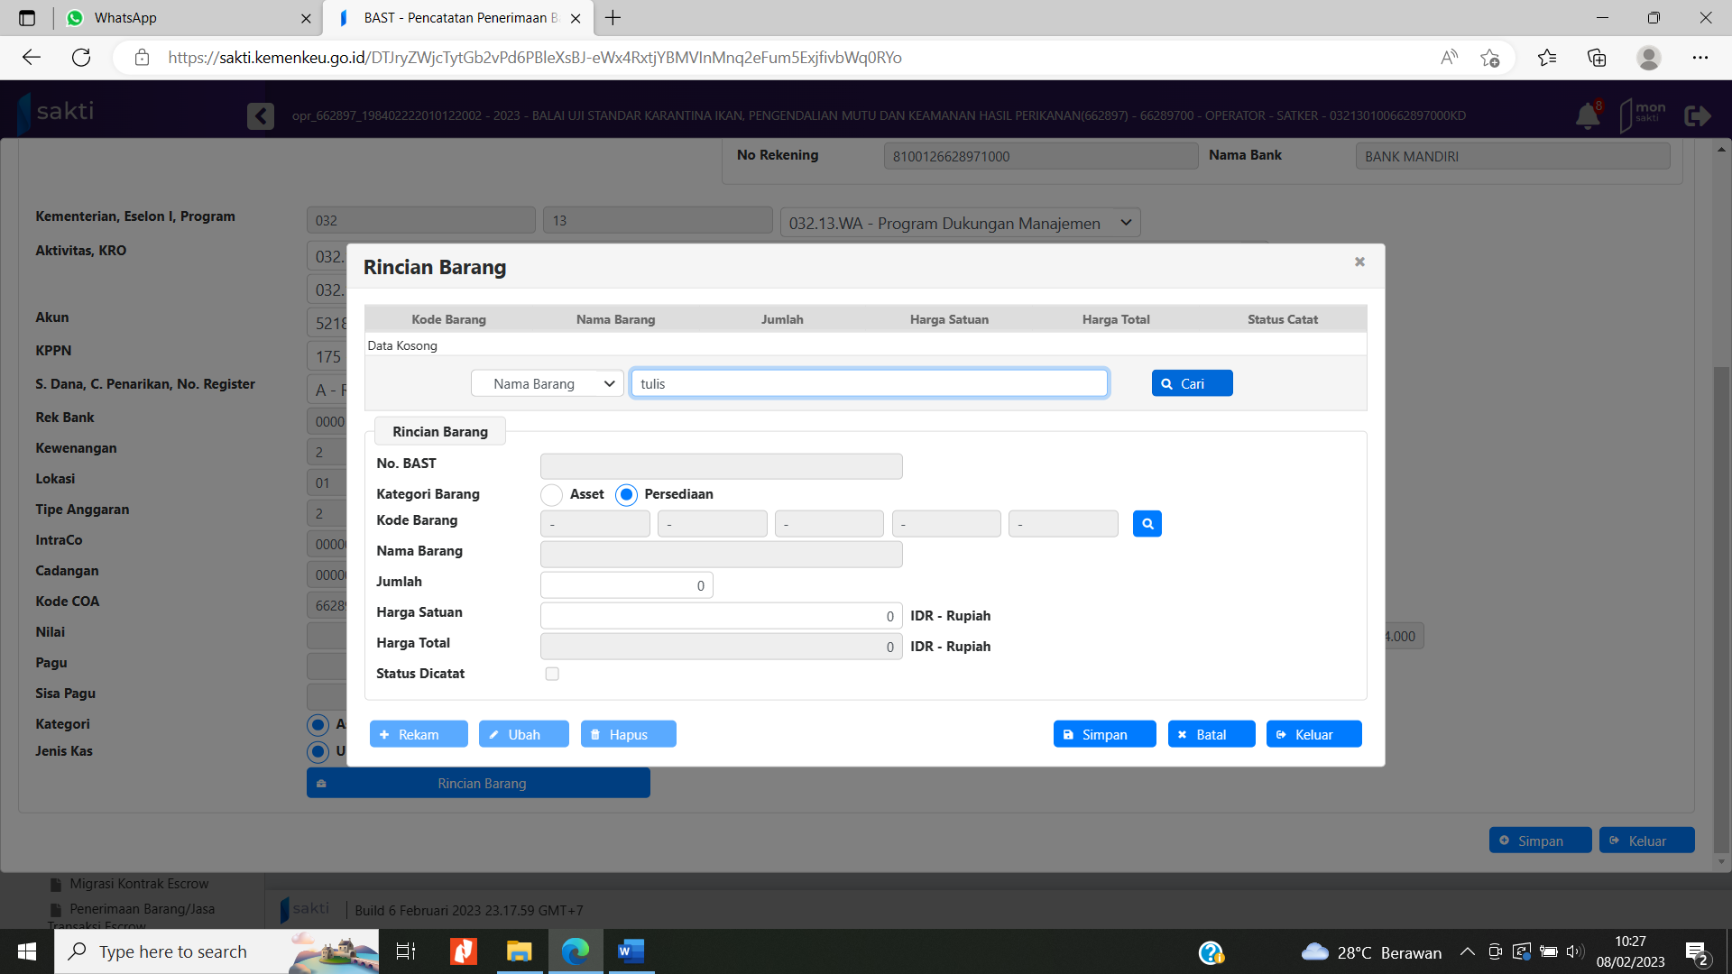
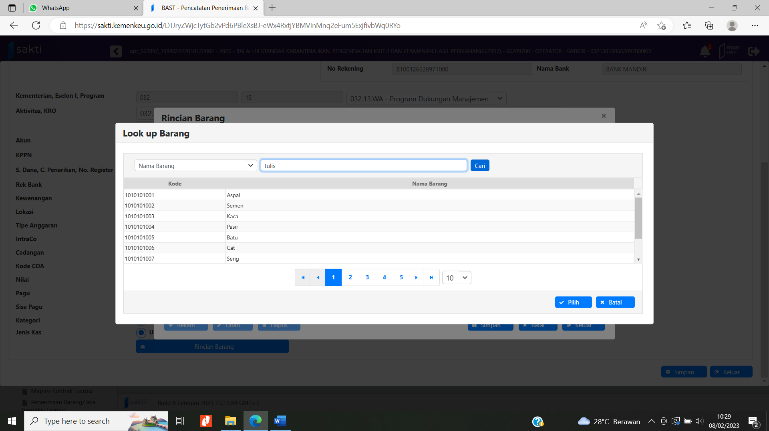
Ketik kata kunci paling sederhana, penyamaan nama barang koordinasi dengan operator BMN/ Bendahara
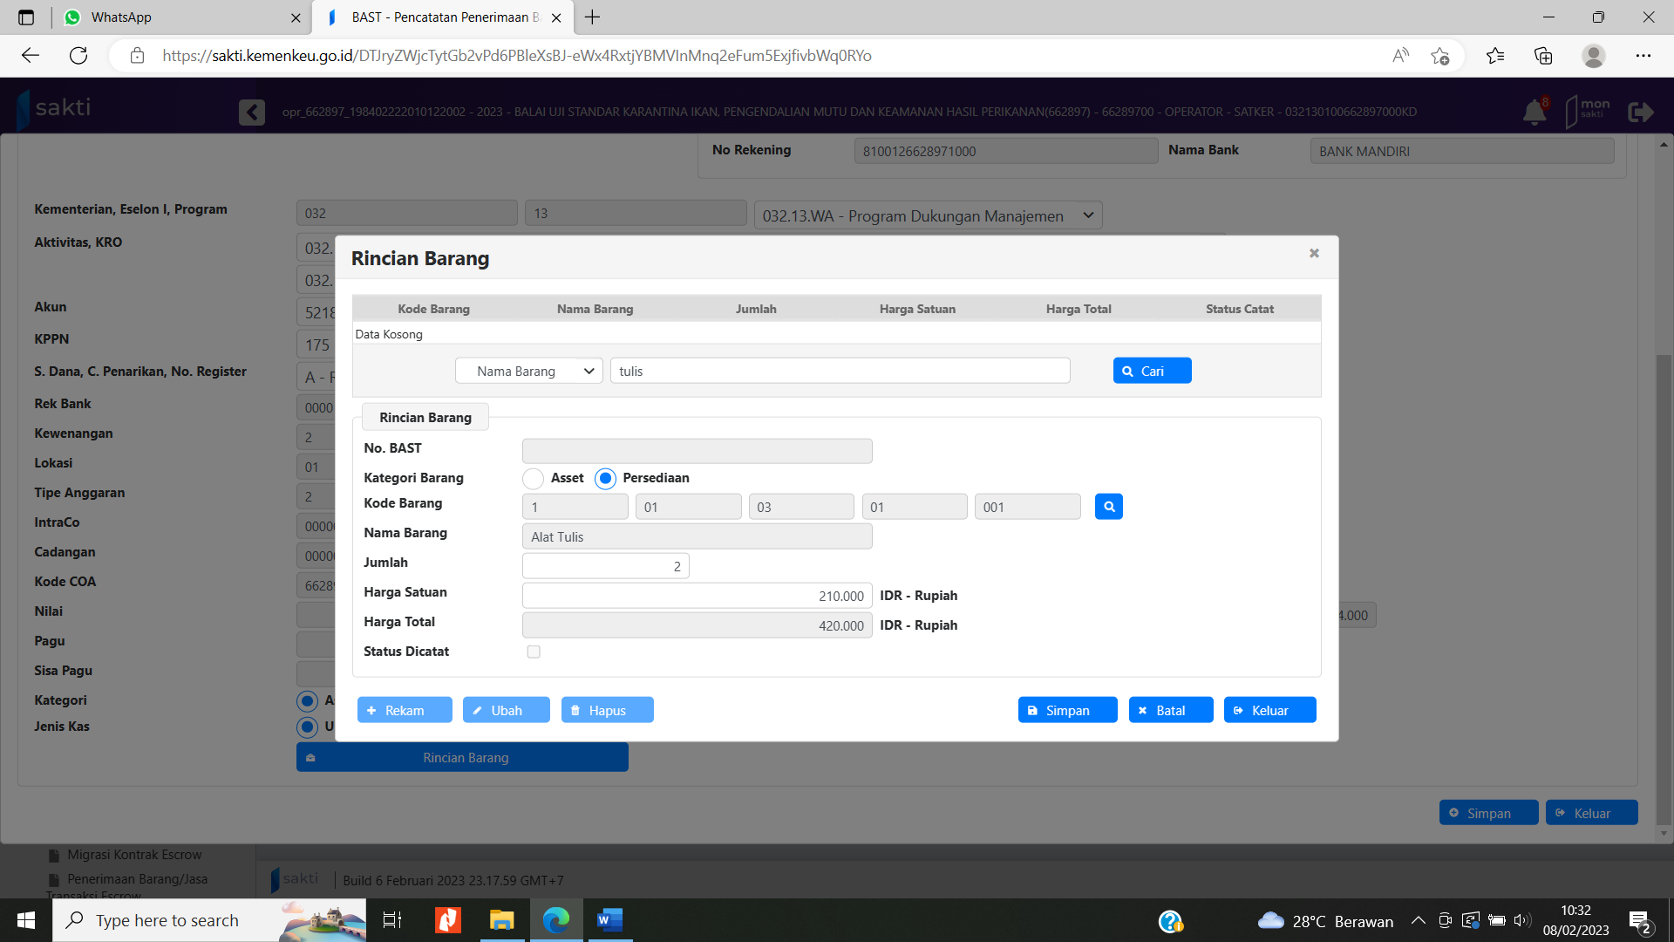
Alat Tulis Kantor Lainnya (jika tidak ditemukan sepesifikasi barang yang dicari)
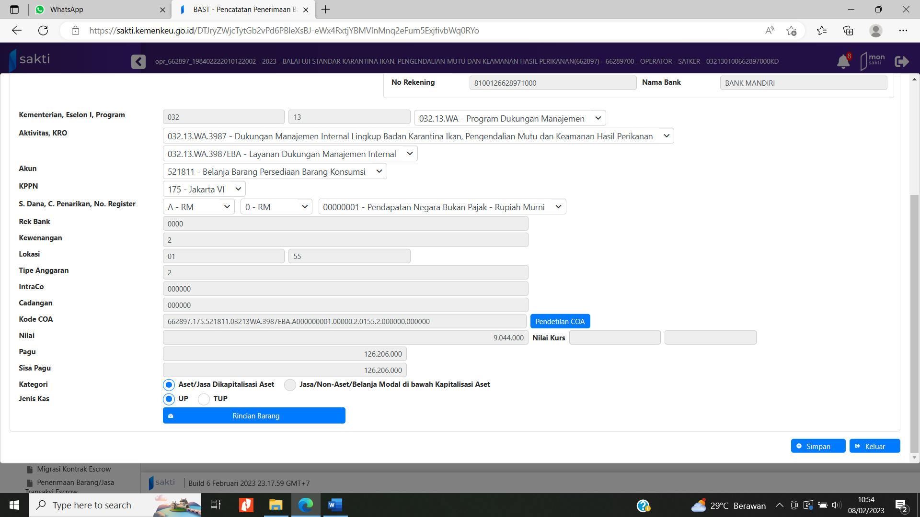
Jika semua data telah diinput, dipastikan nilai sesuai dengan invoice/ kwitansi
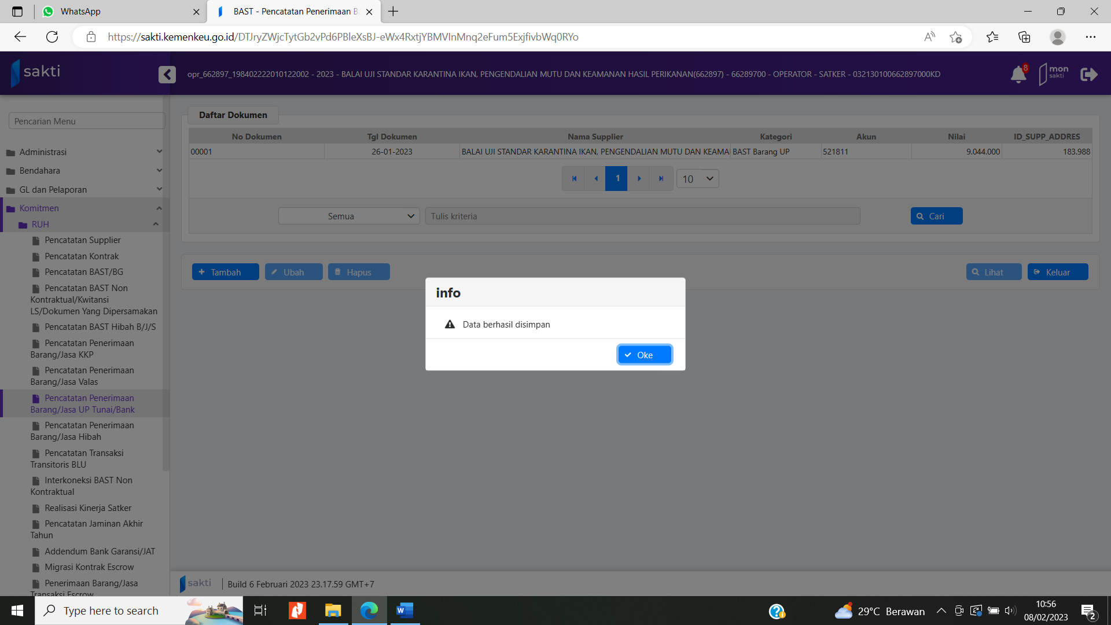
Dipastikan muncul keluar data berhasil disimpan
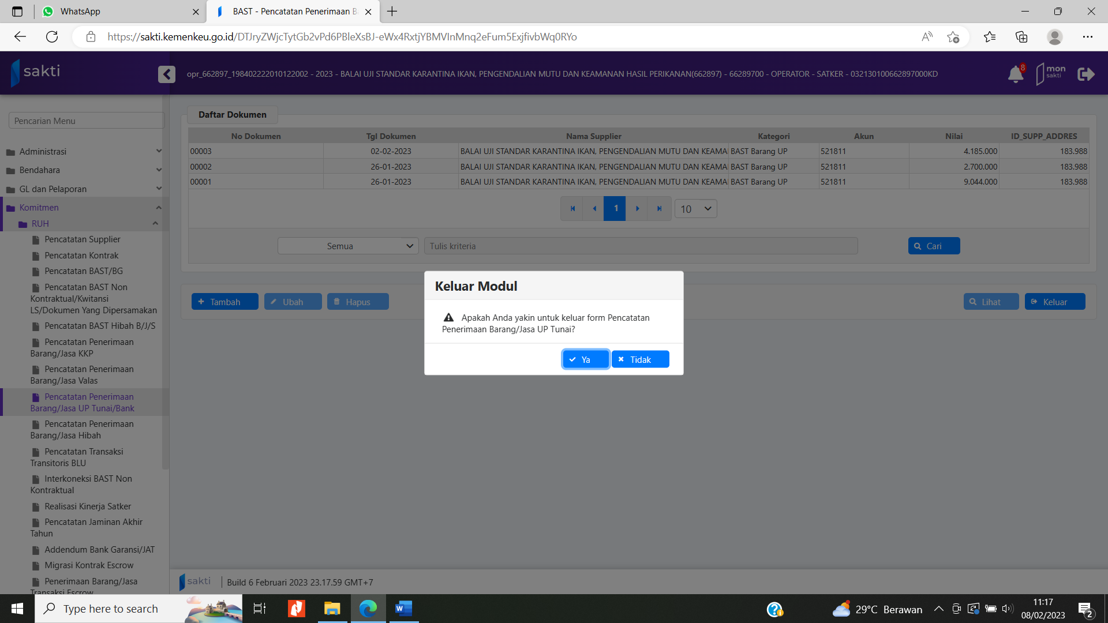
Jika sudah selesai diinput, keluar dari akun
Tahapan setelah input persediaan:
- Persediaan
- Kuitansi
- SPM
- KPPN
- SP2D
- Detail Persediaan (Detail bisa diisi setelah muncul SP2D)

